Общество с ограниченной ответственностью
"ИНСАЙТ-менеджмент"

УДК 004.78, 004.41
Инвентарный №
УТВЕРЖДАЮ:
Генеральный директор
__________________ И.К. Грибанова
«____»___________ 2017 г.

О Т Ч Е Т

О НАУЧНО-ИССЛЕДОВАТЕЛЬСКОЙ
И ОПЫТНО-КОНСТРУКТОРСКОЙ РАБОТЕ (НИОКР)

Разработка, реализация и тестирование алгоритмов математических методов анализа энергетических данных на основе данных, полученных в результате изучения структур, оборудования и протоколов систем энергомониторинга.
(промежуточный)
Этап № 3

Ген. директор
ООО «ИНСАЙТ-Электроникс» С.В. Грибанов
Руководитель НИОКР, к.т.н. А.В. Кычкин
Исполнитель Г.П. Микрюков

Пермь 2017
СПИСОК ИСПОЛНИТЕЛЕЙ

Руководитель работы,
к.т.н. ___________________ А.В. Кычкин
подпись, дата

Исполнители темы:

Микрюков Г.П.

Реферат

Отчет 25 с., 9 рис., 6 источников, 5 таблиц.
УДАЛЕННЫЙ МОНИТОРИНГ, ЭНЕРГЕТИЧЕСКИЙ МОНИТОРИНГ, ЭНЕРГЕТИЧЕСКИЕ ДАННЫЕ, ПРОГРАММИРУЕМЫЙ ЛОГИЧЕСКИЙ КОНТРОЛЛЕР
Объектом исследования являются — модели, методы и информационная система, алгоритмы обработки данных, протоколы взаимодействия.
Цель работы – разработка, реализация и тестирование алгоритмов математических методов анализа энергетических данных на основе данных, полученных в результате изучения структур, оборудования и протоколов систем энергомониторинга.
СОДЕРЖАНИЕ
Реферат 3
СОДЕРЖАНИЕ 4
Перечень условных обозначений и сокращений 6
ВВЕДЕНИЕ 7
ОСНОВНАЯ ЧАСТЬ 8
7.1 Тестовые данные 8
7.2 Построение моделей 8
7.2.1 Потребление газа / температура окружающей среды 9
7.2.2 Вырабатываемое тепло / потребление газа 10
7.2.3 Выработанная продукция / выработанное тепло 11
7.2.4 Выработанное тепло / температура окружающей среды 12
8.1 Принципы сравнения 14
8.1.1 Расчетное значение 14
8.2 Методы сравнения 14
8.2.1 Абсолютный разностный ряд 14
8.2.2 Относительный разностный ряд 15
8.2.3 Абсолютная величина отклонения 15
8.2.4 Относительная величина отклонения 15
8.2.5 Суммарное отклонение 15
8.2.6 Относительное суммарное отклонение 16
8.2.8 Коэффициент несоответствия Тейла 16
8.3 Алгоритм работы скрипта 16
8.3.1 Описание конфигурационного файла 17
9.1 Принципы оценки множества факторов 18
9.2 Вычисление оценок влияния множества факторов 18
9.2.1 Подготовка данных 18
9.2.2 Вычисление ковариационной матрицы 19
9.2.3 Вычисление ковариационной матрицы 20
9.3 Алгоритм работы скрипта 20
9.3.1 Описание конфигурационного файла 21
9.4 Принципы оценки пары факторов 21
9.5 Алгоритм работы скрипта 23
9.5.1 Описание конфигурационного файла 23
ЗАКЛЮЧЕНИЕ 24
Список использованных источников 25

Перечень условных обозначений и сокращений

АРМ – автоматизированное рабочее место
БД – база данных
ЛВС – локальная вычислительная сеть
ОС – операционная система
ПО – программное обеспечение
ПК – персональный компьютер
РСУ – распределенная система управления
СЭМ – система энергетического мониторинга
СЭнМ – система энергетического менеджмента
СУБД – система управления базами данных
ТЭР – топливно-энергетические ресурсы
ЦЭМ – целевой энергетический мониторинг
ЭМ – энергетический мониторинг
IoT – Internet of things
VPN – virtual private network

ВВЕДЕНИЕ

Повысить энергетическую эффективность предприятия, а также снизить стоимость возможных потерь от нерационального применения технологий можно за счет предварительной оценки потенциала энергосбережения с применением компьютерной имитации. Эффективность утилизации тепловой энергии, как низкопотенциального ресурса предприятия, в этом случае достигается путем интеграции всех процессов и структур мониторинга и управления сбором, передачей и преобразованием тепла в единую виртуальную среду, способную к программно управляемому развитию за счет выявления оптимальных реализаций, анализу применимости решений для аналогичных объектов.
Проект направлен на создание эффективно функционирующей локальной, а в перспективе и глобальной эффективной энергетической системы производственных предприятий, в которую встраиваются современные системы энергетического мониторинга и управления потреблением. На всех этапах построения мониторинговых и управляющих систем на базе разрабатываемой методологии учитываются современные требования инженерии и рынка энергетики. При этом все функции информационного обмена, форматы и протоколы выполняются в соответствующих открытых и импортозамещающих стандартах систем автоматизации.
ОСНОВНАЯ ЧАСТЬ
7 Построение целевых функций энергопотребления на тестовых данных на основе линейных и нелинейных регрессионых моделей

7.1 Тестовые данные
Тестовые данные представляют из себя сводную таблицу за год о потреблении энергоресурсов и производстве продукции предприятием целлюлозно-бумажной промышленности (таблица 7.1).
Таблица 7.1 – Исходные данные
Месяц | Продукция, тонн | Тепло, Гкал | Газ, м³ | Температура окр. среды
январь | 17241.2 | 9 113.0 | 1118668 | -13.1
февраль | 21831.855 | 7 777.0 | 1098193 | -14.5
март | 22695.203 | 7 720.0 | 995428 | -2
апрель | 22824.582 | 7 153.0 | 886098 | 1.6
май | 17596.471 | 5 924.0 | 736240 | 13.7
июнь | 22231.671 | 5 167.0 | 672347 | 15
июль | 24752.536 | 6 795.0 | 712691 | 14.5
август | 21106.082 | 6 457.0 | 656948 | 16.6
сентябрь | 21194.933 | 5 783.0 | 732464 | 8.7
октябрь | 20472.163 | 7 770.0 | 924368 | -1.3
ноябрь | 20560.952 | 7 136.0 | 969414 | -5.4
декабрь | 20587.361 | 8 134.0 | 1066482 | -9.2

Для этих данных могут быть построены следующие зависимости:
- Потребление газа / температура окружающей среды;
- Вырабатываемое тепло / потребление газа;
- Выработанная продукция / выработанное тепло;
- Выработанное тепло / температура окружающей среды;

7.2 Построение моделей
Модели строятся на основе алгоритма и программы из пункта 5.
Виды моделей:
- Линейная: 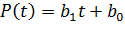;
- Полиномиальная-2: 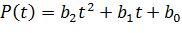;
- Полиномиальная-3: 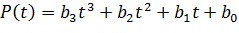;
- Гиперболическая: 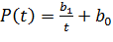;
- Степенная: 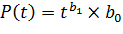;
- Экспоненциальная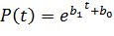;

7.2.1 Потребление газа / температура окружающей среды
В результаты выполнения программы были получены модели, вид которых показан на рисунке 7.1. Параметры моделей находятся в таблице 7.2.
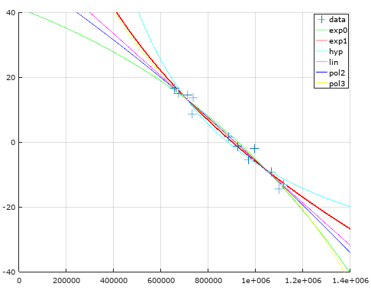
Рисунок 7.1 – Целевые модели
Таблица 7.2 – Данные моделей
R² | Тип модели | b₀ | b₁ | b₂ | b₃
0.973381 | Линенйая | 59.55942 | -6.53E-05
0.973639 | Полиномимльная-2 | 52.44223 | -4.86E-05 | -9.47E-12
0.973924 | Полиномиальная-3 | 111.2473 | -0.00025 | 2.22E-10 | -8.60E-17
0.954927 | Гиперболическая | -53.7996 | 47447983
0.972249 | Степенная | 70.10011 | -28.8227 | 9.60E-07
0.970048 | Экспоненциальная | 201.748 | -4.15209 | 0.283214
В качестве основной целевой модели рекомендуется выбирать линейную. Так как видно, что остальные виды функций существенно искажаются на интервалах без данных.
Колебания точек исходных данных сильно зависят от оптимальности энергопотребления на предприятии. Сбор данных был произведен до внедрения каких-либо мер оптимизации. После внедрения, точки должны приблизиться к линейной зависимости.

7.2.2 Вырабатываемое тепло / потребление газа
В результаты выполнения программы были получены модели, вид которых показан на рисунке 7.2. Параметры моделей находятся в таблице 7.3.
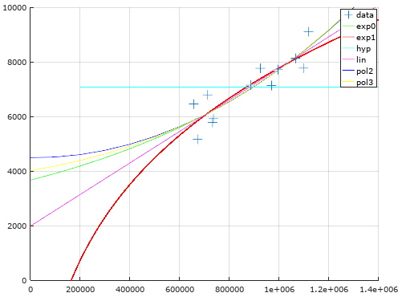
Рисунок 7.2 – Целевые модели
Таблица 7.3 – Данные моделей
R² | Тип модели | b₀ | b₁ | b₂ | b₃
0.79175 | Линенйая | 1983.348 | 0.005784
0.795087 | Полиномимльная-2 | 4493.22 | -0.00011 | 3.34E-09
0.795086 | Полиномиальная-3 | 4014.68 | 0.001546 | 1.46E-09 | 6.96E-16
-5.81E-13 | Гиперболическая | 7077.416 | 0
0.795066 | Степенная | 1392.223 | 2275.274 | 1.02E-06
0.784177 | Экспоненциальная | -19794.8 | 2172.11 | 0.183952
В качестве основной целевой модели рекомендуется выбирать линейную. Так как видно, что остальные виды функций существенно искажаются на интервалах без данных.
Колебания точек исходных данных сильно зависят от оптимальности энергопотребления на предприятии. Сбор данных был произведен до внедрения каких-либо мер оптимизации. После внедрения, точки должны приблизиться к линейной зависимости.

7.2.3 Выработанная продукция / выработанное тепло
В результаты выполнения программы были получены модели, вид которых показан на рисунке 6.3. Параметры моделей находятся в таблице 6.4.
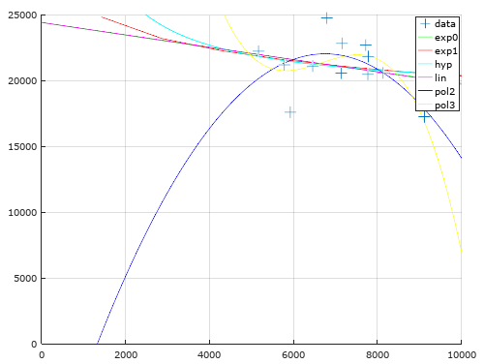
Рисунок 7.3 – Целевые модели
Таблица 7.4 – Данные моделей
R² | Тип модели | b₀ | b₁ | b₂ | b₃
0.062383 | Линенйая | 24418.27 | -0.47009
0.308002 | Полиномимльная-2 | -12152 | 10.12847 | -0.00075
0.436293 | Полиномиальная-3 | 159171.8 | -64.0867 | 0.009763 | -4.88E-07
0.030152 | Гиперболическая | 18889.54 | 15212829
0.060817 | Степенная | -24543.5 | 48961.2 | -9.93E-06
0.041748 | Экспоненциальная | -80605.1 | 124088 | -0.02242
В качестве основной целевой модели рекомендуется выбирать полиномиальную. Так как видно, что остальные виды функций существенно искажаются на интервалах без данных.
Колебания точек исходных данных сильно зависят от оптимальности энергопотребления на предприятии. Сбор данных был произведен до внедрения каких-либо мер оптимизации.
Точности данных моделей не являются высокими даже на исходном интервале. В качестве дополненных мер перед, построением целевых функций, можно предварительно обработать данные каким-либо иным методом анализа.

7.2.4 Выработанное тепло / температура окружающей среды
В результаты выполнения программы были получены модели, вид которых показан на рисунке 7.4. Параметры моделей находятся в таблице 7.5.
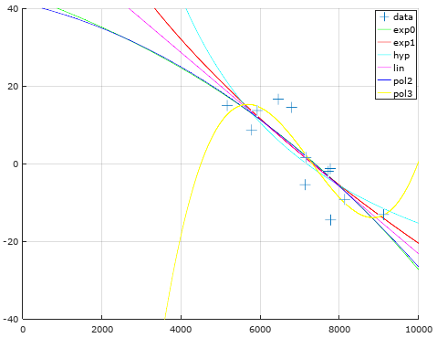
Рисунок 7.4 – Целевые модели

Таблица 7.5 – Данные моделей
R² | Тип модели | b₀ | b₁ | b₂ | b₃
0.720563 | Линенйая | 63.21966 | -0.00864
0.723562 | Полиномимльная-2 | 41.31082 | -0.00229 | -4.49E-07
0.786447 | Полиномиальная-3 | -607.398 | 0.278725 | -4.03E-05 | 1.85E-09
0.673198 | Гиперболическая | -54.2157 | 388770.4
0.721994 | Степенная | 73.59825 | -30.1772 | 0.000121
0.711993 | Экспоненциальная | 127.9798 | -1.83653 | 0.476911

В качестве основной целевой модели рекомендуется выбирать линейную. Так как видно, что остальные виды функций существенно искажаются на интервалах без данных.
Колебания точек исходных данных сильно зависят от оптимальности энергопотребления на предприятии. Сбор данных был произведен до внедрения каких-либо мер оптимизации. После внедрения, точки должны приблизиться к линейной зависимости.

7.3 Алгоритм работы скрипта
Алгоритм работы программы является линейным:
- В начале работы, скрипт считывает данные из конфигурационного файла, в котором находится путь к файлу с данными.
- Считываются данные о двух сравниваемых временных рядах.
- Рассчитываются показатели моделей (если возможно) зависимости временных рядов.
- Параметры моделей, критерии качества выводятся в виде csv-файла.

7.3.1 Описание конфигурационного файла
Содержание конфигурационного файла показано на рисунке 8.5.
<Path>h-t.csv
<Separator>;
Рисунок 7.5 – Конфигурационный файл

<Path> – путь к файлу с данными, файл с данными – csv-файл с 2 колонками (первый и второй ряды данных);
<Separator> – разделитель.

8 Разработка методов и моделей сравнения значений энергетических показателей фактического и установленного - расчетного, для разных объектов, для одного объекта в различное время

8.1 Принципы сравнения
В не зависимости от сравниваемых объектов (один или разные), сравнение происходит между двумя временными рядами, к которым выдвигаются два требования:
- Сравниваемые ряды имеют одинаковую длину;
- Сравниваемые ряды измеряются в одной физической величине.
Сравнение происходит как непосредственно для самих рядов, так и для производных статистических величин, полученных методом расчета.

8.1.1 Расчетное значение
Для сравнения с установленным расчетным значением, расчетное значение за установленный период вычисляется путем усреднения значений нескольких таких же интервалов в соответствующих временных промежутках.
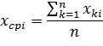
где, x_{cpi} – установленное значение в точке i, x_{ki} – фактическое значение интервала k в точке i, n – количество интервалов, взятых для получения усредненного значения.
Конечным результатом будет непрерывный временной ряд X_{cp}, который содержит все рассчитанные x_{cpi}. Временной ряд X_{cp}, например, может строиться на неделю на основании данных нескольких предыдущих недель.

8.2 Методы сравнения
8.2.1 Абсолютный разностный ряд
Заключается в вычисление разности значений для соответствующих точек временных рядов.
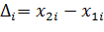
где, Δ_{i} – абсолютная разность значений значение в точке i, x_{1i} и x_{2i} – фактические значения рядов в точке i.

8.2.2 Относительный разностный ряд
Заключается в вычисление относительной разности значений для соответствующих точек временных рядов.
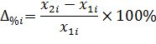
где, Δ_{%i} – относительная разность значений значение в точке i.

8.2.3 Абсолютная величина отклонения
Идея данной функции заключается в вычислении суммы абсолютных величин всех отклонений ряда 2 от соответствующих значений ряда 1. Данная функция вычисляется по формуле:
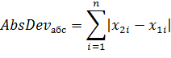
где, n – длина сравниваемых рядов.

8.2.4 Относительная величина отклонения
Относительное значение суммы всех отклонений ряда 2 от ряда 1 можно найти по формуле:
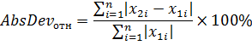

8.2.5 Суммарное отклонение
Суммарное отклонение от модели вычисляется по формуле:
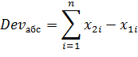
Показывает направление и величину суммарного отклонения за соответствующий период, а так же конечную разность. Наличие отрицательного значения отклонения говорит о сокращении потребления энергоресурса. Положительное значение сигнализирует об увеличении потребления.

8.2.6 Относительное суммарное отклонение
Относительное суммарное отклонение от модели вычисляется по формуле:
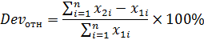
Данное значение показывает направление суммарного отклонения за соответствующий период. Наличие отрицательного значения отклонения говорит о сокращении потребления энергоресурса. Положительное значение сигнализирует об увеличении энергопотребления.

8.2.8 Коэффициент несоответствия Тейла
Вычисляется по формуле:
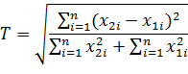
Индекс Тейла показывает степень схожести временных рядов, и чем ближе он к нулю, тем ближе сравниваемые ряды.

8.3 Алгоритм работы скрипта
Алгоритм работы программы является линейным:
- В начале работы, скрипт считывает данные из конфигурационного файла, в котором находится путь к файлу с данными.
- Считываются данные о двух сравниваемых временных рядах.
- Рассчитываются все показатели и критерии оценки.
- Показатели, критерии и разностные временные ряды выводятся в виде csv-файла.

8.3.1 Описание конфигурационного файла
Содержание конфигурационного файла показано на рисунке 8.1.
<Data>data1.csv
<Separator>;
Рисунок 8.1 – Конфигурационный файл

<Data> – путь к файлу с данными, файл с данными – csv-файл с 2 колонками (первый и второй ряды данных);
<Separator> – разделитель.
9 Разработка методов и моделей оценки режима энергопотребления, влияния антропогенных факторов, климата и сезона

9.1 Принципы оценки множества факторов
Оценка влияния производится одновременно для нескольких факторов. В качестве входных данных анализа используются временные ряды по выбранным факторам, длина временных рядов одинакова.
Для оценки влияния строится матрица ковариаций из которой находятся коэффициенты корреляции и детерминации.
Матрица ковариации так же используется в факторном анализа, в методе главных компонент. Метод главных компонент служит для уменьшения размерности данных и может быть использован в дальнейших работах.

9.2 Вычисление оценок влияния множества факторов
9.2.1 Подготовка данных
Для построения матрицы ковариаций нужно привести данные к такому виду, чтобы среднее значение было равно 0 и сами данные изменялись в диапазоне [-1; 0] (mean normalization). Данное преобразование получается по следующей формуле:
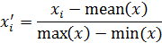
где, x – временной ряд, x_{i} ‒ значение временного ряда в точке i, x’_{i} ‒ нормализованное значение временного ряда в точке i, max(x) – максимальное значение временного ряда, min(x) – минимальное значение временного ряда, mean(x) – среднее значение временного ряда.
В результате нормализации, получаются данные похожие на те, что изображены на рисунке 1. На рисунке изображены следующие временные ряды: два временных ряда изменения температуры (синий и красный), контрольный временной ряд с уровнем в 18 градусов со случайным шумом (желтый).
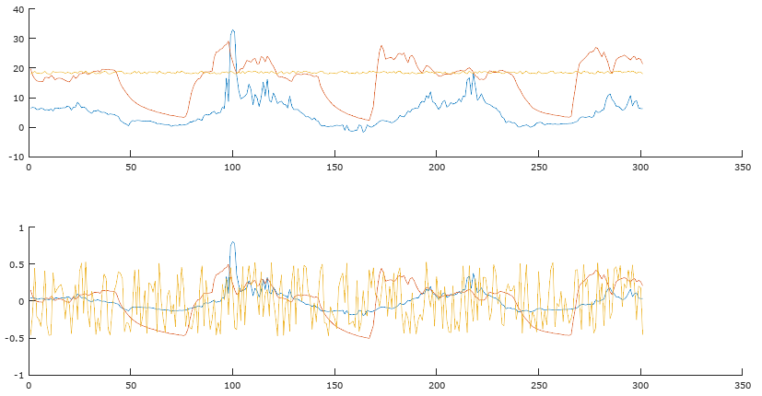
Рисунок 9.1 – Нормализация данных

Такая нормализация данных также позволяет человеку лучше увидеть зависимость временных рядов. В данном случае взаимосвязь является слабой.

9.2.2 Вычисление ковариационной матрицы
В матричной форме, формула вычисления ковариационной матрицы имеет следующий вид:
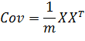
где, m – длина временных рядов, X – матрица размерности n×m, содержащая все временные ряды (n векторов временных рядов).
В результате вычисления получается матрица размера n×n, по главной диагонали которой располагаются дисперсии соответствующих временных рядов (D_{ij}, где i = j). Матрица является симметричной (cov_{ij} = cov_{ji}), в остальных ячейках находятся ковариации двух соответствующих временных рядов.
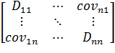

9.2.3 Вычисление ковариационной матрицы
Вычисление коэффициентов корреляции (R) и детерминации (R²). Коэффициент детерминации изменяется в диапазоне [0,1] (0 – нет связи, 1 – сильная связь) вычисляется после получения коэффициента корреляции (изменяется в диапазоне [-1,1], -1 – сильная обратная связь, 1 – сильная прямая связь, 0 – нет связи).
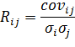
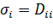
Для примера рядов данных на рисунке 9.1 были получены следующие матрицы:
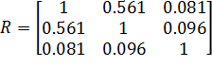
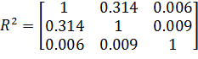

Данные показатели говорят о наличии слабой связи между временными рядами 1 и 2 (красный и синий). Остальные комбинации временных рядов не имеют связи.

9.3 Алгоритм работы скрипта
Скрипт для расчета выполнен в среде Octave.
Алгоритм работы программы является линейным:
- В начале работы, скрипт считывает данные из конфигурационного файла, в котором находится путь к файлу с временными рядами.
- Считываются все сравниваемые временные ряды.
- Значения временных рядов нормализуются.
- Вычисляется ковариационная матрица.
- Вычисляются показатели связи для каждой пары временных рядов.
- Выводится результат в выходной файл. Результат представляет собой два вектора, содержащие матрицы R и R2 (матрицы размера n×n преобразуются в векторы длины n×n).

9.3.1 Описание конфигурационного файла
Содержание конфигурационного файла показано на рисунке 9.2.
<Data>data.csv
<Separator>;
Рисунок 9.2 – Конфигурационный файл

<Data> – путь к файлу с данными, файл с данными – csv-файл с n колонками;
<Separator> – разделитель.

9.4 Принципы оценки пары факторов
Оценка влияния производится для двух факторов. В качестве входных данных анализа используются временные ряды по выбранным факторам, длина временных рядов может быть разной.
Временной ряд меньшего размера «скользит» вдоль большего временного ряда. Для каждого положения меньшего временного ряда относительно большего вычисляется коэффициент корреляции и детерминации. В результате строится график корреляции, количество точек данного графика равно разнице длин исходных рядов.
Есть два временных ряда (верхний график, рисунок 9.3), у одного длина равна l₁ (длинный) у другого ‒ l₂ (короткий), причем l₂ ≤ l₁. Короткий временной ряд (2) постепенно смещается вправо относительно длинного (1), для каждого положения короткого относительно длинного рассчитывается корреляцию. Всего существует n = l₁‒l₂ положений короткого ряда относительно длинного. Значит, получается n коэффициентов корреляции (и детерминации) и будут выглядеть они как на нижнем графике рисунка 9.2. Второй график рисунка 9.2 демонстрирует положение короткого ряда относительно длинного в местах максимальной и минимальной корреляции.

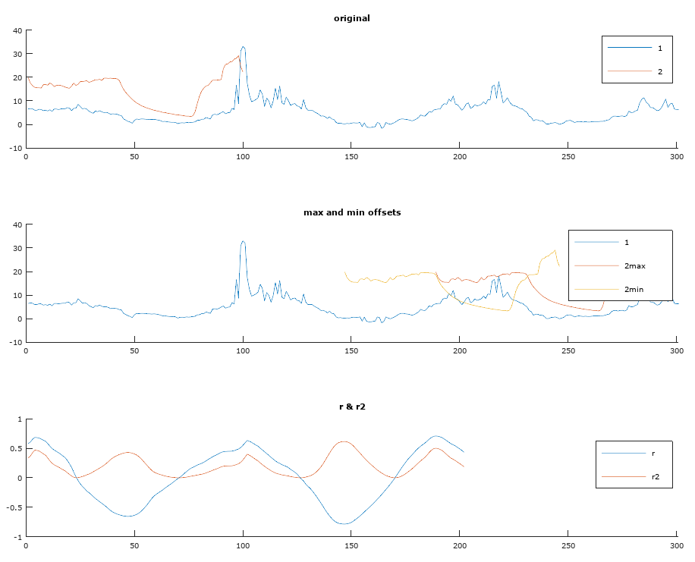

Рисунок 9.2 – Корреляции двух временных рядов

Для вычисления корреляции берется полностью короткий ряд и часть длинного ряда, равная длине короткого (корреляция вычисляется для рядов одинаковой длины). Если ряды будут изначально равны по длине, коэффициент корреляции будет вычислен лишь один раз.

9.5 Алгоритм работы скрипта
Скрипт для расчета выполнен в среде Octave.
Алгоритм работы программы является линейным:
- В начале работы, скрипт считывает данные из конфигурационного файла, в котором находится путь к файлам с временными рядами.
- Определяется более длинный временной ряд, определяется разность длин временных рядов (длина корреляционной кривой).
- В цикле происходит сдвиг более короткого ряда относительно длинного. Для каждого сдвига вычисляется коэффициент корреляции.
- Вычисляется коэффициент детерминации.
- Вычисление точек максимальной и минимальной корреляции.
- Выводится результат в выходной файл. Выводятся два вектора, содержащие данные кривых R и R². Выводятся индексы максимального и минимального значений корреляции.

9.5.1 Описание конфигурационного файла
Содержание конфигурационного файла показано на рисунке 9.3.
<Data1>data1.csv
<Data2>data2.csv
<Separator>;
Рисунок 9.3 – Конфигурационный файл

<Data1> – путь к 1 файлу с данными, файл с данными – csv-файл с 1 колонкой (длина m₁);
<Data2> – путь ко 2 файлу с данными, файл с данными – csv-файл с 1 колонкой (длина m₂);
<Separator> – разделитель.
ЗАКЛЮЧЕНИЕ
Разработаны унифицированные программные блоки анализа данных. Блок имитации данных по заложенным алгоритмам. Блок имитации данных воспроизводит данные по заданной формуле. Блок генерации данных воспроизводит данные по формуле для заданных периодов. Разработаны дискретный и аналоговый блоки генерации.
Разработан алгоритм построения целевых функций. Целевые функции строятся для полиномиальных, гиперболических, степенных и экспоненциальных функций.
Разработаны функции сравнения фактических показателей с установленными целевыми. Сравнение происходит по статистическим показателям и по интегральным показателям.
Список использованных источников
1. Елисеева И.И., Курышева С.В., Костеева Т.В. Эконометрика: учебное издение. – Москва: Финансы и статистика, 2003. – 344 с.
3. Кычкин А.В., Микрюков Г.П. Метод обработки результатов мониторинга группы энергопотребителей // Энергоресурсосбережение и энергоэффективность, № 6 (72) 2016, с. 9-14.
4. Чернова Н.И. Теория вероятностей: Учебное пособие / СибГУТИ. ‒ Новосибирск, 2009. – 128 с.
5. Давыдов А.В. Сигналы и линейные системы: Тематические лекции. – Екатеринбург: УГГУ, ИГиГ, кафедра геоинформатики. Фонд электронных документов, 2005.
6. [Электронный ресурс] Елена Чертыковцева. Сравнение моделей временных рядов (https://basegroup.ru/community/bank/compare-model)

